VAN HEMELVERLANGEN NAAR KONINKRIJKSVERWACHTING

Door alle tijden heen en onder alle mensen heeft er een besef bestaan dat dit aardse leven van voorbijgaande aard is en wordt gevolgd door een hiernamaals in een andere werkelijkheid.
Al in oudste graven van 60.000 jaar voor Christus worden voorwerpen gevonden die men als toerusting voor het verblijf in dat hiernamaals aan de doden werden meegegeven.
Abraham is geroepen uit Ur der Chaldeeën. Ur was een onderdeel van de oude Sumerische cultuur. Er bestond een vast geloof in het hiernamaals, waar dit aardse leven je op voorbereidde. In het Gilgamesj epos dat stamt uit het jaar 2000 voor Christus (zo’n beetje Abrahams tijd) weten wij daar iets van: de held van dit verhaal is op zoek naar de onsterfelijkheid en dwaalt daarvoor door de onderwereld. Hij vond ook daar het kruid van de onsterfelijkheid niet, maar het laat wel zien dat de hele toenmalige wereld geloofde dat alleen in het hiernamaals de vervulling te vinden is voor het hiernumaals. Uit die wereld is Abraham weggeroepen. In alle natuurgodsdiensten broedt een ‘hemelverlangen’ naar een andere wereld, de Elysische velden waar de krijgers rust vinden , een paradijs waar aardse genoegens ongeremd vervuld worden, een hemel met bovernaardse vreugde. Tegen de achtergrond van dit hiernamaalsgeloof voltrok zich het leven in het hiernumaals. ( zie voor een goede inventarisering de in 2010 uitgegeven Geïllustreerde Atlas van het Hiernamaals door Guido Derksen e.a.NwA’dam).
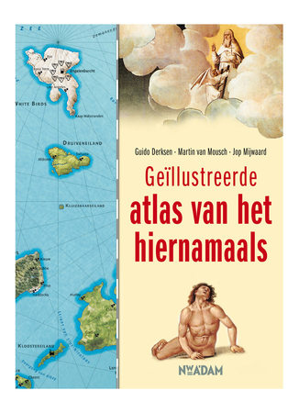
Kanteling.
De bijbel knoopt daar wel bij aan – nergens wordt ontkend dat de doden bij hun sterven (zoals Jezus zelf zegt in de gelijkenis van de rijke man en de arme Lazarus) na hun dood in het dodenrijk hun ogen opslaan- en toch vindt er in de bijbel iets heel bijzonders plaats: het hemelverlangen wordt vervangen door iets anders. Het kantelt. De aandacht wordt verlegd. Van omhoog kantelt het naar voren. I.p.v. omhoog te zien, i.p.v. te verlangen naar de hemel (of naar beneden in angst voor de hel) wordt de aandacht gericht op de toekomst en op wat God belooft te gaan doen voor zijn volk. Het naar boven gerichte hemelverlangen wordt vervangen door de naar voren gerichte koninkrijksverwachting.
Abraham wordt weggeroepen uit Ur der Chaldeeën. Dat is meer dan een ruimtelijk vertrek:
“Uit Oer is hij getogen,
Aardsvader Abraham,
Om voortaan te geloven,
In’t land van Kanaan.
Uit Oer is hij getogen,
Ten antwoord op een stem,
Die riep hem uit de hoge,
Op naar Jeruzalem.
En, zo vervolgt W.Barnard in het liedboek van de Kerken lied 3: en allen die geloven, zijn Abrahams nageslacht, geboren uit de Hoge, getogen uit de nacht: de stad die zij verbeiden, die staat in wit en goud, aan het eind van de tijden, voor iedereen gebouwd”.

Koninkrijksverwachting.
De bijbel voert ons mee in een beweging. Ze opent ons de ogen voor de dynamiek van de geschiedenis waarin God ons heenvoert naar de stad met de fundamenten waarvan Hij de bouwmeester is (Hebreeen 11:10).Dat is iets anders dan een hemelverlangen. De bijbel stimuleert nergens een verlangen naar de hemel. Verticaal naar boven. Ga maar na: nergens lezen wij dat de verlossing ons ten deel zal vallen bij ons binnengaan in het dodenrijk of als wij in de hemel worden opgenomen. Nergens: verlang naar de hemel! Wel leert Jezus ons bidden en verlangen naar het Koninkrijk, ‘dat toch Uw koninkrijk kome!. De bijbel eindigt met de uitdrukking van dat verlangen. Kom Heer Jezus, kom spoedig (Openbaring 22: 10).
De bijbel schetst aan het eind in Openbaring 21/22 dan ook niet een hemelse werkelijkheid met engelen en gezaligden maar met de beschrijving van het nieuwe Jeruzalem, midden in een vernieuwde aarde. De eerste settlers in Amerika noemden het nieuwe land naar het oude vaderland: Nieuw Amsterdam, New England. Zo doet de bijbel. Het koninkrijk dat komt heet Nieuwe Aarde.. Er wordt aan het begin van dit visioen (Op.21:1) wel gezegd: het daalt neer uit de hemel en het leidt tot een ons verstand te boven gaande vereniging van hemel en aarde.
‘And heaven and earth will be one” Trinity hymnal 10.
Daarop richt de bijbel ons verlangen. De geschiedenis van de mensheid loopt ergens op uit : het was niet voor niets: het vindt straks zijn vervulling en voltooiing in een totaal herstel van alle dingen.(Handelingen 3:21) De oude orde is voorbijgegaan, zie het Nieuwe is gekomen. Alles wat op aarde in onze geschiedenis gebroken was, wordt daar geheeld , wat onvoltooid was daar vervuld, wat pijn deed daar getroost, ja, Paulus durft het zelfs aan om te zeggen dat al het lijden van de tegenwoordige tijd niet ‘opweegt’ tegen de heerlijkheid die daar geopenbaard zal worden (Romeinen 8:28). “No death, no tears, no pain.”zegt Randy Newman in de film bij het boek dat hij uitgaf over de hemel. (deze zin mag weggelaten worden).

No escape.
Ik vind dat deze koninkrijksverwachting veel dieper dan het hemelverlangen antwoord biedt op de diepste hunkeringen van het hart.
Het hemelverlangen biedt wel iets maar het houdt altijd iets van een vlucht. Het lijkt ook alsof dit hemelverlangen in onze christelijke traditie pas goed is binnengedrongen in de Middeleeuwen. In de vroeg-christelijk kerk stond een veel aardsere verwachting van de nieuwe hemel en de nieuwe aarde bij Jezus terugkeer centraal. In de lijn van Handelingen 1: 6 “Heer zult u dan nog in deze tijd het koninkrijk van Israel herstellen?” ( vgl 2 Petrus 3). Tot en met Augustinus stelden de christenen hun verwachting in de komst van de stad –hier op aarde, heel reëel _ met een lichaam van rond de dertig en een weerzien van al onze geliefden! (zie Randy Alcorn in “Heaven”p.166. 179 en 290) . Na Augustinus is het neo-platonisme steeds sterker overheersend geworden

Het gevolg was een vergeestelijking van de hemelse toekomstverwachting. De aarde gaat ten onder maar wie gelooft komt voor de troon van God in de hemel. Om hem in grote vreugde te aanschouwen en lof te zingen. De meer aardse verwachtingen doken onder in een vaak veel te mens-centraal en wulps volksverlangen. In schilderijen van Pieter Breughel de oudere en Lucas Cranach wordt dat tot uitdrukking gebracht.
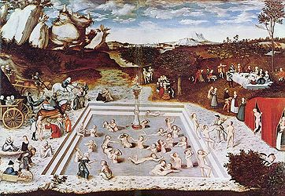

Het is na de middeleeuwen gevallen onder de kritiek van de projectie-leer.
De meer geestelijke Visio Dei , los van al het aardse, tref je vandaag nog meer aan in de oosterse religies. Zij zien in het aardse, het materiele, zelfs het hoofdprobleem van de mens. Maak je daaruit los..overstijg het en een hemels geluk zal je deel zijn.
Ook hierop is de kritiek terecht. Op die heilsweg verdwijnt alles waar ik hier en nu mee bezig ben: leven met handen en voeten, verstand en gevoel, eten en drinken, een goede nachtrust, een liefdesrelatie , werken en op vacantie gaan, van de sneeuw en van de zon genieten, mij inzetten voor de stad en voor de school, meeleven met andere volken en culturen in hun inzet voor kunst en economie, etc, etc. het is allemaal schijn , het hoort niet tot het wezenlijke , wij laten het achter in ons ésoterische of hemelse geluk. Als een afgebrand raketsdeel bij een ruimtereis valt het terug in de zee van de vergetelheid, terwijl ik verder omhoog schiet. Deze visie leidt bij mij tot een gevoel van diepe treurigheid. Is dit alles dan echt ten diepste zonder zin en vervulling?
Niet alleen de ‘spirituele’hemelverlangens, maar ook de volkse en meer volkse hemelverlangens (waar blijkbaar de islamitische fundamentalisten de beste erfgenamen van zijn als zij zichzelf tot martelaar maken en zich troosten met een paradijselijk luilekkerland) al deze hemelverlangens zijn te doorzichtig als een soort van wishful thinking. Wat een verschil met de bijbelse hoop! God roept Abraham weg uit dit Oer. Uit Oer is hij getogen, om voortaan te geloven, ten antwoord op een stem, die riep hem uit de hoge, op naar Jeruzalem!

Radicaal anders.
Dit is niet geboren uit gemis, maar uit bezit. Alle andere hemelverlangens, de overgeestelijke en de overaardse, komen voort uit pijn en tekort en vallen onder de kritiek van projecte en wishful thinking. Py in the sky , zei Karl Marx.
Dit komt voort uit bezit. Het bezit is de Stem die riep, het is de ontwikkelingen in de geschiedenis, die al een voorafschaduwing zijn van wat komen gaat. Het zijn de ‘vervulde beloften’van God die ons het vertrouwen geven dat dan ook wat nog uitstaat zeker komen gaat. Ja het bezit zijn de halverwege vervulde beloften van God al maan Abraham gegeven, die ons omdat ze al halverwege vervuld zijn ons een gefundeerd vertrouwen geven op hun verdere vervulling. Dat is niet projecteren, maar voortbouwen. Er loopt een lijn door punten die je naar voren toe mag doortrekken. Het rust op wat al gegeven is , van Exodus naar Golgotha, van de Hof van Jozef van Arimathea, naar de Wederkomst, alle ópstandingsgebeurtenissen in de geschiedenis op een rij.
“Als zo reeds de portalen zijn , hoe zullen dan de zalen zijn “ (J.v.d.Waals).
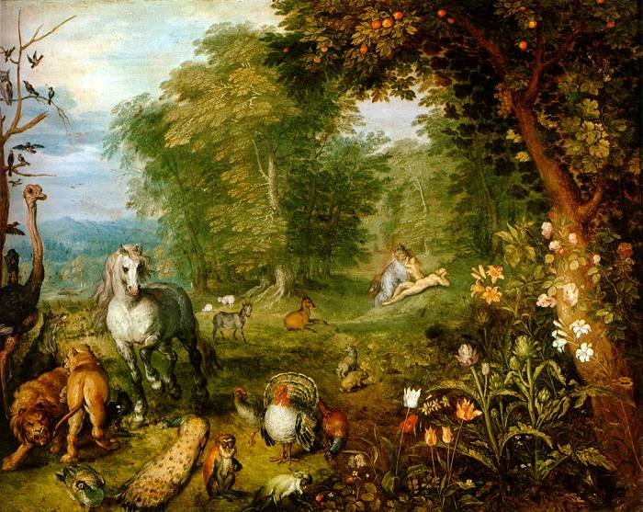

Nieuw aanbod.
Met deze koninkrijksverwachting komen wij toch weer naar voren in onze tijd. Ze heet post-modern.
De hoop op een ‘groot verhaal ‘zou opgegeven zijn. Zeker is wel dat wat in de vorige eeuw in wereldoorlogen gebeurde toen mensen grote idealen met geweld probeerden te verwerkelijken, ons allemaal kopschuw gemaakt heeft voor alle grote woorden en megalomane concepten en projecten. Het bijzondere van de koninkrijksgedachte is nu juist dat het ons allemaal heel klein houdt. De toekomst komt op ons toe van gene zijde, Wij zijn het niet die het koninkrijk bouwen. Jezus zegt: Zoek het Koninkrijk, niet bouw het. Zoeken dat doen we als we al ons verlangen daar op richten en het verwachten. Iets ervan nu al inhoud geven, zodat het de verwachting naar meer van het goede versterkt.
Het is geen escape, niet projectie of dagdromerij. Tegelijk geeft dit pas de ware invulling van mijn diepste dromen en in de twintigste eeuw haast helemaal weggedrongen hoop. Er is zoiets als een hemel. Het is New Earth. Het mooie van deze schepping in het kwadraat verheven. Het is geen prestatie van mij, of product van menselijke inspanning. Maar het inspireert wel. Ten laatste wordt het gevonden waar ik mij van mijzelf en mijn eigen dromen laat vrijmaken tot een houding van luisteren naar wat Hem die mij gemaakt heeft mij aanreikt in Woord en Daad.

